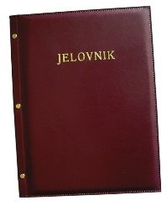
JELOVNIK 22.12.-23.12.2025.
JUTARNJA SMJENA

PONEDJELJAK,22.12. | Kroasan sa šunkom i sirom, probiotik | Alergeni: gluten, mlijeko, jaja
UTORAK, 23.12. | Pizza sa šunkom i sirom, jogurt, voće | Alergeni: gluten, mlijeko

DOBAR TEK!

Ravnateljica
Zrinka Šućur, prof.

